1. Безпека вдома  - Закрийте доступ до небезпечних предметів: зберігайте ліки, хімічні засоби, гострі та ріжучі предмети поза досяжністю дитини.  - Захистіть електроприлади: використовуйте заглушки для розеток та ізолюйте дроти.  - Антиковзкі покриття: на підлозі у ванній кімнаті, кухні чи коридорі встановіть антиковзкі килимки.  - Блокування дверей та вікон: використовуйте замки чи обмежувачі, щоб дитина не змогла самостійно відкрити двері чи вікна.  2. Безпека на вулиці  - Навчіть правил дорожнього руху: поясніть, як правильно переходити дорогу та значення світлофора.  - Одяг з рефлекторними елементами: обирайте верхній одяг для прогулянок, особливо у темний час доби, з елементами, що відбивають світло.  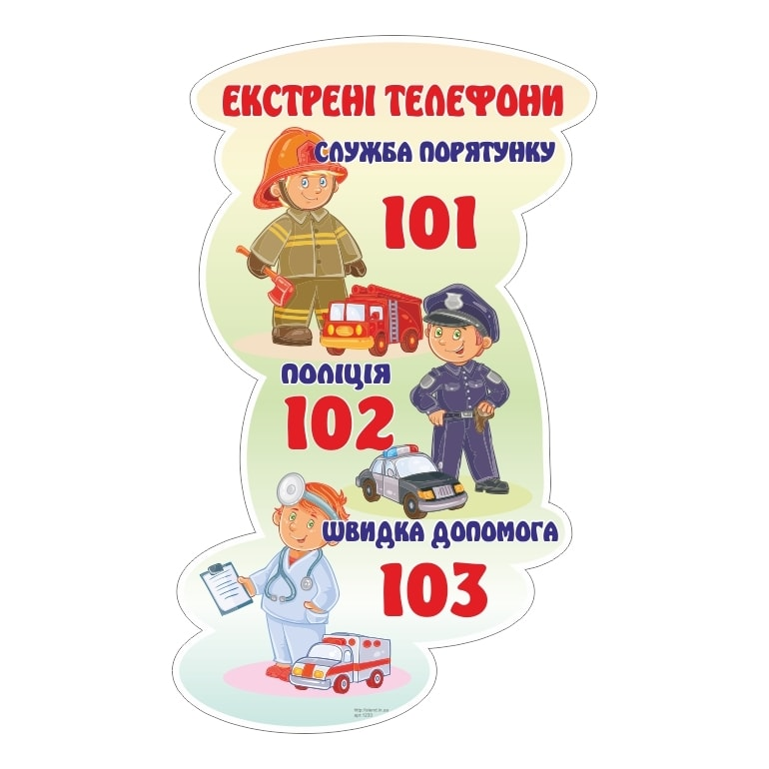 | - Дитина під наглядом: завжди стежте за дитиною на майданчиках, у парках чи в людних місцях.  3. Особиста безпека  - Контактні дані: навчіть дитину знати своє ім'я, прізвище та телефон батьків.  - Не розмовляти з незнайомцями: поясніть дитині, що не можна йти з чужими людьми чи брати від них подарунки без вашого дозволу.  - Домовтеся про "кодове слово": використовуйте його, щоб дитина могла зрозуміти, що перед нею людина, якій можна довіряти.  4. Поводження з вогнем, водою та газом  - Навчіть обережності з вогнем: поясніть, що сірники, запальнички та газова плита небезпечні.  - Купання під наглядом: ніколи не залишайте дитину одну у ванній або біля водойм.     | Не гратися з газовими пристроями: поясніть, чому не можна торкатися до газової плити чи інших пристроїв.  5. Емоційна безпека  - Розвивайте довірливі стосунки: дитина має відчувати, що може розповісти вам про свої переживання.  - Навчіть розпізнавати небезпеку: поясніть, що таке "небезпечно" та як діяти у таких ситуаціях (кричати, кликати на допомогу).  6. Перша допомога  - Навчіть базовим навичкам: наприклад, як попросити допомогу у дорослого чи подзвонити за номером екстреної допомоги.  - Складіть аптечку: мати вдома аптечку з основними засобами першої допомоги та навчіть дитину, що з нею робити не можна.  Пам’ятайте, що дошкільний вік – це час активного пізнання світу, і завдання батьків – створити для дитини безпечні умови, розвиваючи її свідомість і відповідальність.  Заклад дошкільної освіти (ясла-садок) "Сонечко" с.Геронимівка Руськополянської сільської ради Черкаської області  Поради для батьків «Організація безпеки життєдіяльності дошкільнят»  Підготувала  вихователь  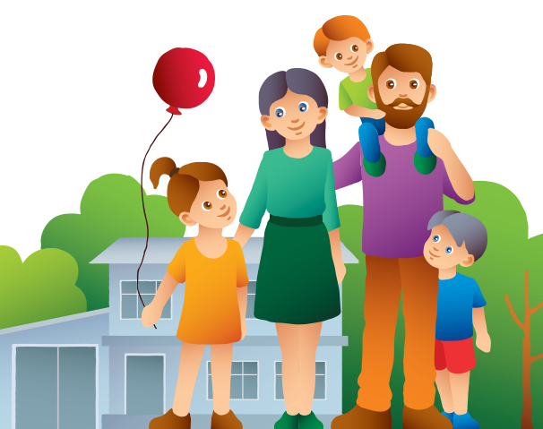  Марина ХИЖНЯК

